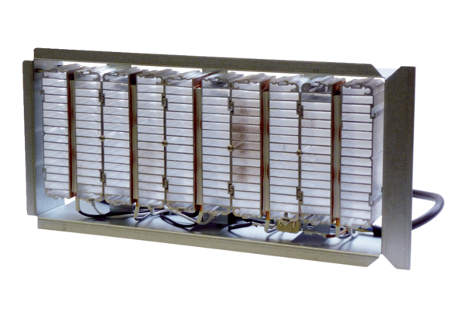Registr předehřevu WS-VH 320/470Obsah dodávky: 1 kusSortiment: K
Typové číslo: 0093.1266Výrobce: MAICO

